 |  |  | SAKARYA ÜNİVERSİTESİ
SOSYAL BİLİMLER ENSTİTÜSÜ RESİM ANA SANAT DALI ( 1. ÖĞRETİM)
2016- 2017 ÖĞRETİM YILI SANATTA YETERLİK GÜZ YARIYILI FİNAL SINAV PROGRAMI
Tarih | Saat | Program | Dersin Adı | Öğretim Elemanı |  | Gözetmen | Sınıf
28.12.2016 | 12:00  13:00 | Resim | Uzmanlık Alan Dersi | Prof. Hayriye KOÇ BAŞARA |  | - | Ofis(3.Kat)
28.12.2016 | 12:00  13:00 | Resim | Uzmanlık Alan Dersi | Yrd. Doç. Şirin YILMAZ |  | - | Ofis(3.Kat)
28.12.2016 | 14:00  16:00 | Resim | Uzmanlık Alan Dersi | Prof. Dr. Besim Fatih DELALOĞLU |  | - | Ofis(3.Kat)
27.12.2016 | 10:00  11:00 | Resim | Uzmanlık Alan Dersi | Doç. Şive Neşe BAYDAR |  | - | Ofis(3.Kat)
04.01.2017 | 10:00  11:00 | Resim | Uzmanlık Alan Dersi | Doç. Neslihan ÖZGENÇ |  | - | Ofis(3.Kat)
27.12.2016 | 14:00  16:00 | Resim | Görsel Düşünce Uygulamalarına Giriş | Doç. Şive Neşe BAYDAR |  | - | Desen Atölyesi(3.Kat)
26.12.2016 | 16:00 | Resim | Kültür ve Siyaset | Prof. Dr. Besim Fatih DELALOĞLU |  | - | Gizem Frit Amfi
03.01.2017 | 10:00  12:00 | Resim | Çağdaş İmge, Sanat ve Tasarım | Prof. Dr. Süreyya ÇAKIR |  | - | Ofis(3.Kat)
00 |  |  |  |  |  | 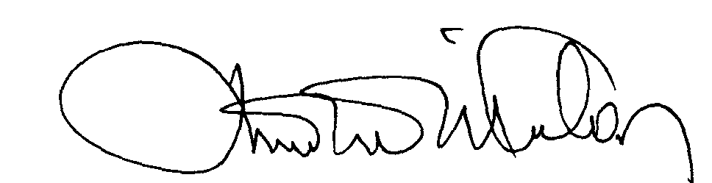 | 00.EÖ.FR.10

